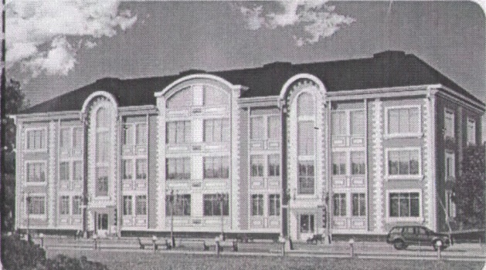
ЖСК «Поместье у Озера»
195112 г .Санкт-Петербург Карла Фаберже пл.,8 лит. А. оф.218
ИНН 7806482698 КПП 780601001 ОГРН 1127847386480 телефон 89602619311 эл.почта tata.scher@mail.ru
Протокол № 4-17

Собрания правления Жилищно-строительного кооператива «Поместье у Озера»
многоквартирного дома , расположенного по адресу : Ленинградская область , Всеволожский район
г.Всеволожск , улица Советская дом 41

Адрес , проведенного собрания : Ленинградская обл. Всеволожский р-он г.Всеволожск
ул.Советская д.41
Дата проведения собрания 30 октября 2017 года
Начало в 18 час.00 мин.
На заседании присутствовали члены правления Жилищно-строительного кооператива
«Поместье у Озера»

1) Шерстобитова Татьяна Михайловна - председатель правления
2) Гранкин Александр Анатольевич
3) Марютин Олег Анатольевич -отсутствует Кворум есть
Повестка дня :

1) Вскрытие квартиры № 36 по адресу : Ленинградская обл. г.Всеволожск ,дом 41

По первому вопросу выступили : Шерстобитова Т.М.. - Необходим осмотр квартиры № 36,находящейся на 2-ом этаже под кв.43 по заявлению собственника Соколовской Е.З. а также регистрация и опломбирование счетчика холодной воды .с внесением данных в реестр ГИСЖКХ. Квартира № 36 принята Родионовым А.А. по акту приема-передачи . Собственность на кв.№ 36 не оформлена , Письма высланные на адрес регистрации Родионова А.А. возвращены как невостребованные , ключей от квартиры № 36 у правления ЖСК «Поместье у Озера» отсутствуют.
голосовали : за «3» чел. против «0» чел. воздержались «0»

Решили : Создать комиссию для вскрытия кв № 36 из жильцов дома. .Повестка дня исчерпана . Заседание закрыто Председатель правления___________________Шерстобитова Т.М.

Члены правления : ____________________Гранкин А.А.

